En endnu mere effektiv høst: Automatiseret skåraflægning til NOVACAT V-slåmaskiner

Digital opgradering tilgængelig i den kommende sæson
Pöttinger bød allerede på en første forsmag på den nye funktion ”Automatiseret skåraflægning” på Agritechnica 2025. I den kommende sæson fås den digitale udvidelse nu til NOVACAT V 10000 ED/RC COLLECTOR-slåmaskinerne. Slåmaskinekombinationerne med tværgående transportbånd lægger altid afgrøden korrekt med den automatiserede skåraflægning. Sammenlægning af skår til den ene side af maskinen – intelligent slåning – er mere effektiv og lettere end nogensinde før:
Omkring 40 procent mindre skårarbejde, lavere brændstofforbrug, en bedre maskinudnyttelse gennem mere materiale i skåret og dermed i sidste ende større effektivt med økonomisk fordel. Desuden medfører overspring af kørespor øget venderadius og dermed færre skader på græsset.
Tidligere var skårsammenlægningssystemet en udfordring for førerne, da de igen og igen måtte omstille båndet manuelt. Pöttingers automatiserede skåraflægning håndterer selv omskiftningen af båndet alt efter det valgte kørespor.
Resultat: Materialet aflægges på den måde altid korrekt, og betjeningsfejl reduceres betydeligt. Førerne aflastes og kan koncentrere sig fuldstændigt om maskinen og omgivelserne.
Hvis maskinen er udstyret med Pöttinger Connect, viser HARVEST ASSIST-appen høstmønsteret overskueligt grafisk på kortet. Førerne har dermed altid det bedste overblik og kan planlægge deres arbejdsdag effektivt.

Billede:

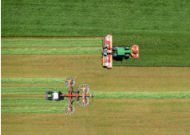 | 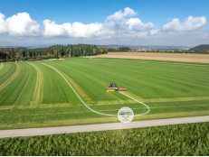
Den automatiske skåraflægning er tilgængelig i den kommende sæson | Med den automatiske skåraflægning bliver skåraflægningen nemmere end nogensinde før
https://www.poettinger.at/de_at/newsroom/pressebild/179386 | https://www.poettinger.at/de_at/newsroom/pressebild/180339

Flere printoptimerede billeder: http://www.poettinger.at/presse

